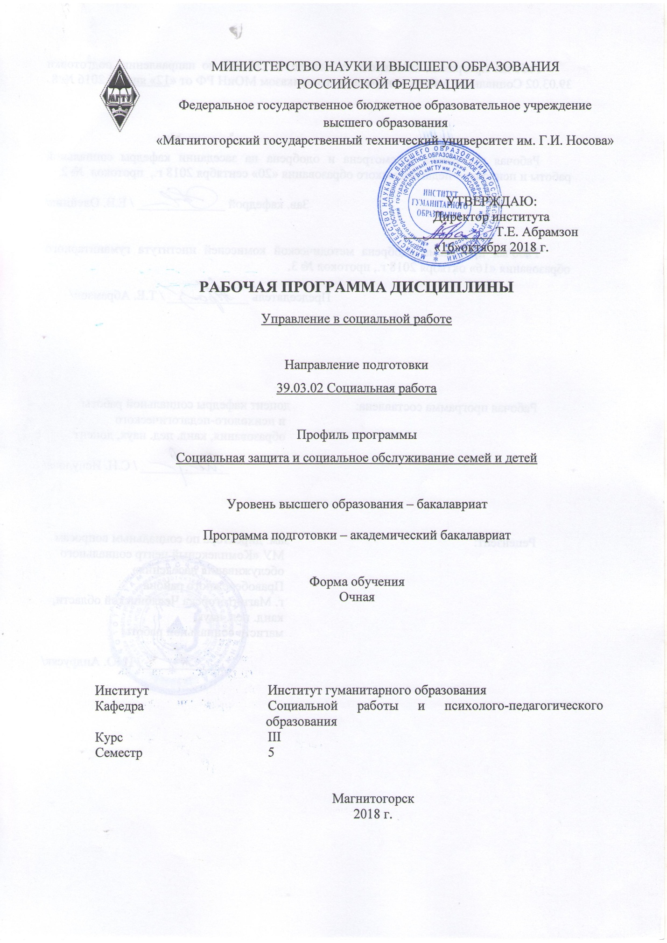

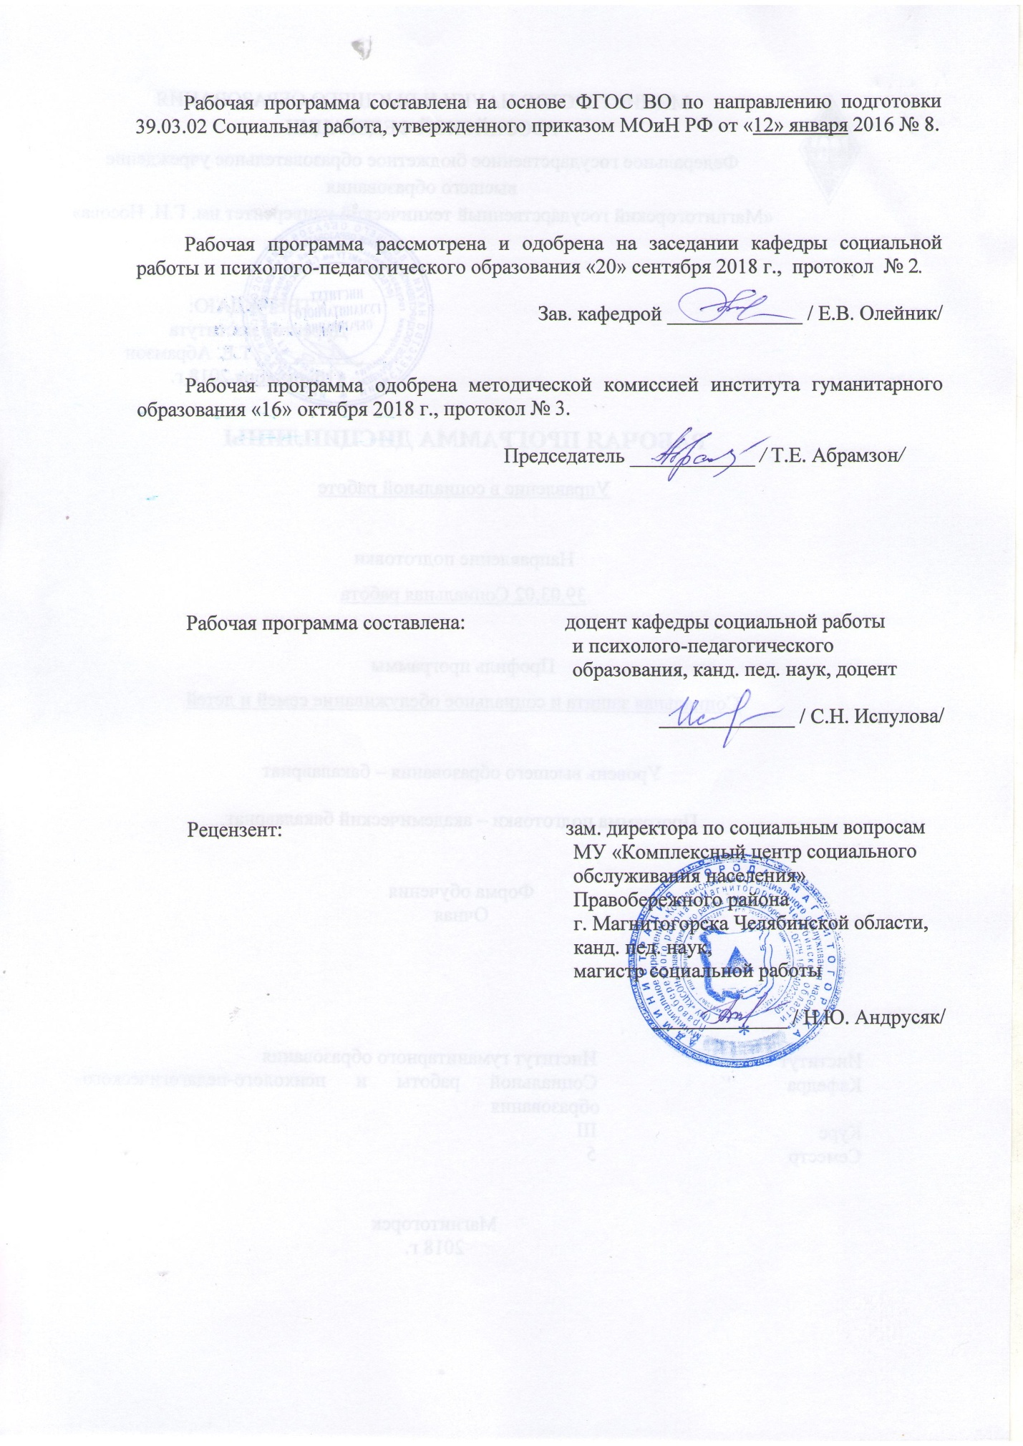

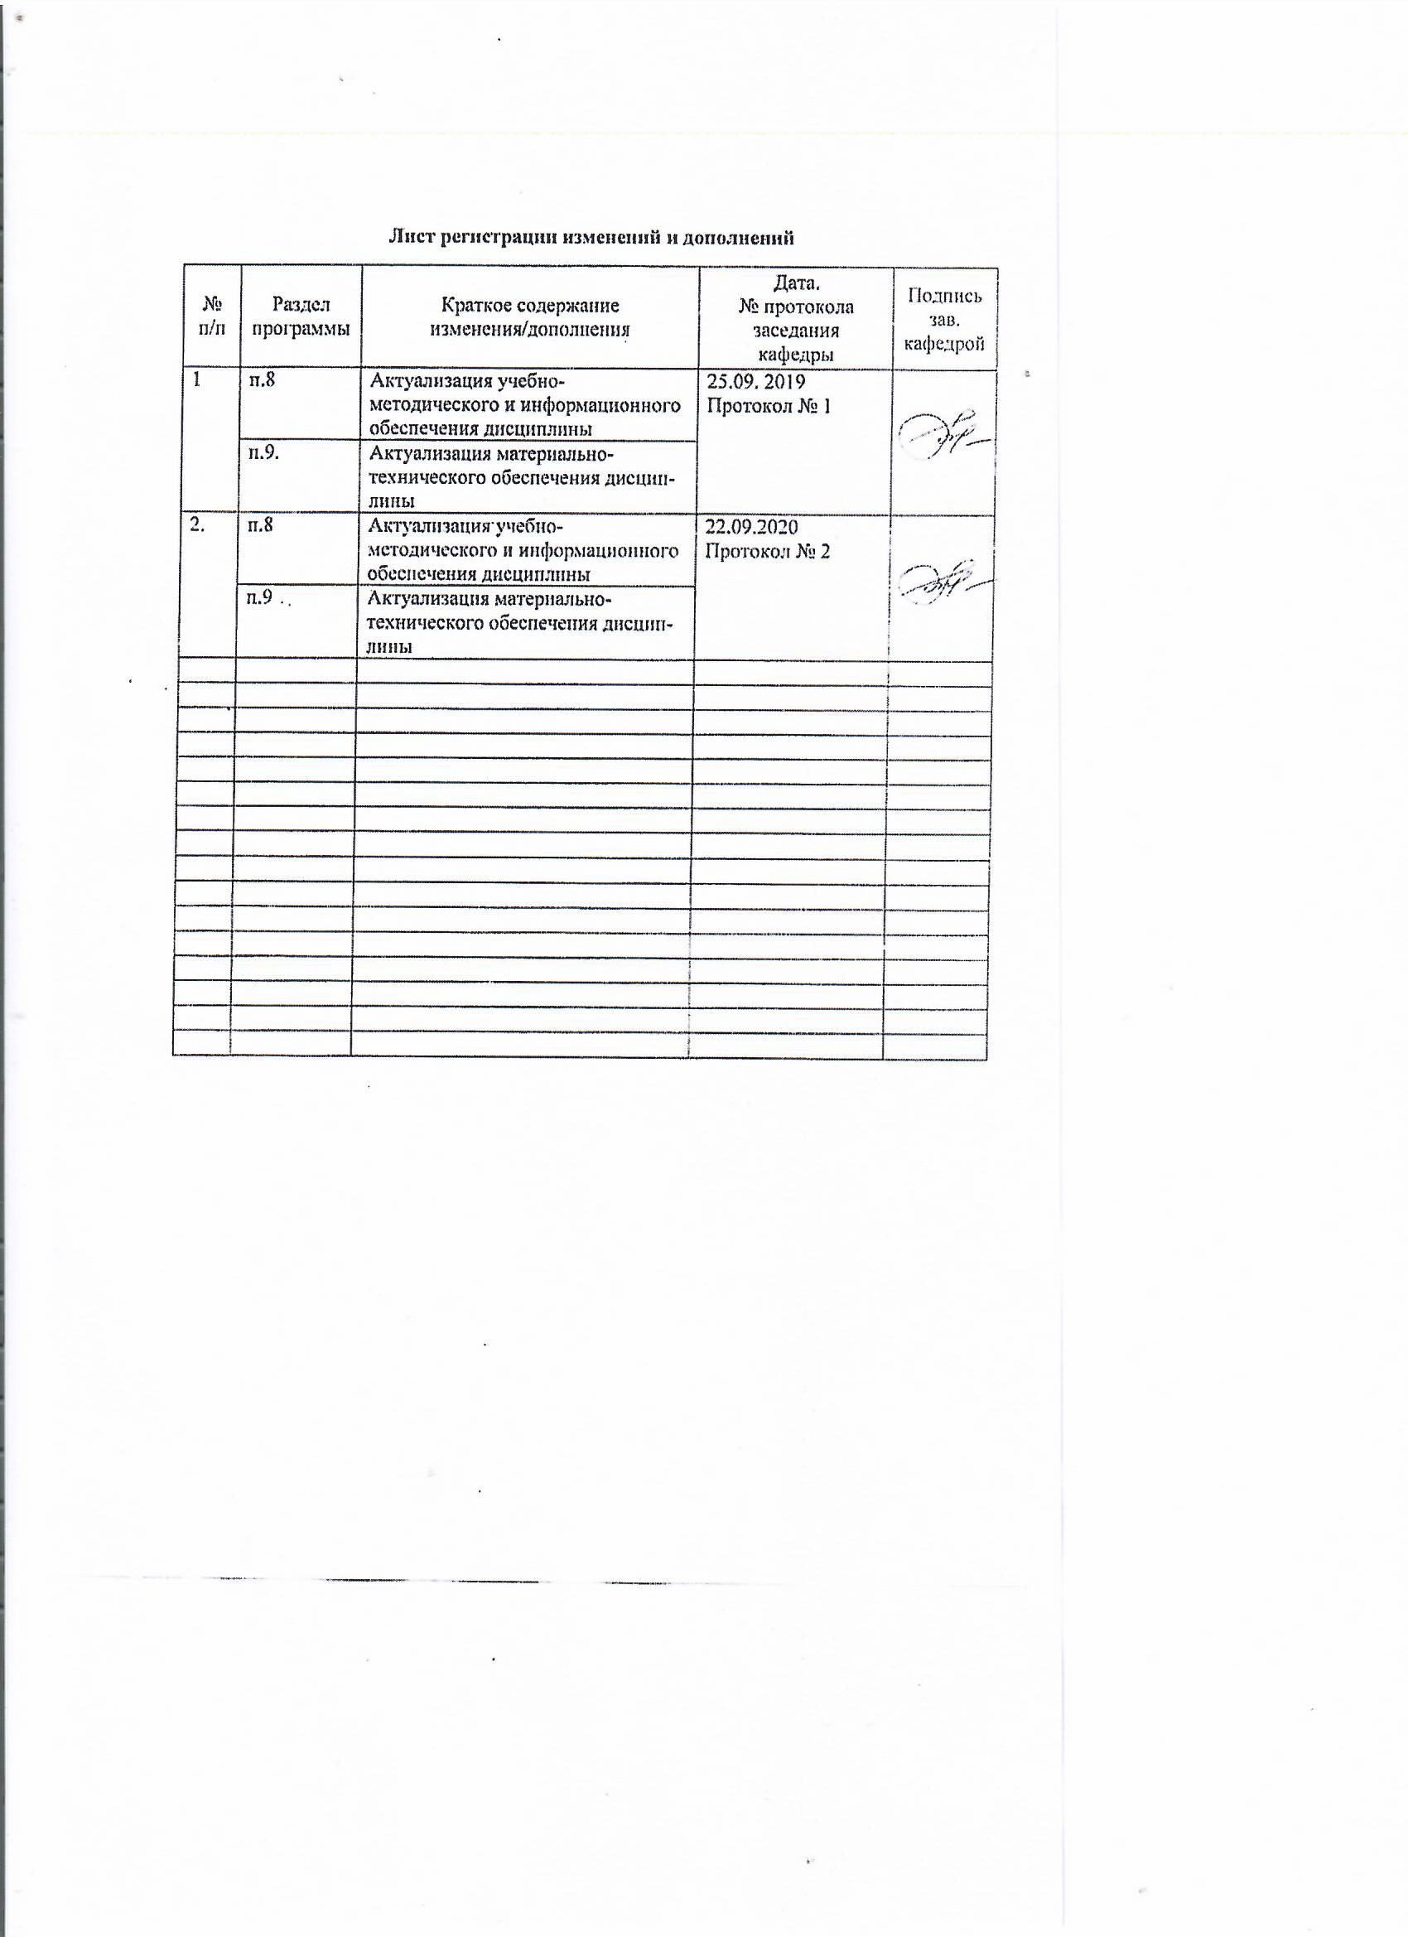

1 Цели освоения дисциплины

Целями освоения дисциплины «Управление в социальной работе» являются:

# формирования организационно-управленческих компетенций у специалистов-управленцев социальной сферы. В ходе изучения дисциплины обеспечивается, с одной стороны, формирование систематизированных знаний о теоретических основах управления, с другой стороны, изучение практических аспектов управленческой деятельности на разных уровнях социальной работы.

# 2 Место дисциплины в структуре образовательной программыподготовки бакалавра (магистра, специалиста)

Дисциплина «Управление в социальной работе» входит в базовую часть блока 1 образовательной программы (Б1.Б.24).

Для изучения дисциплины необходимы знания (умения, владения), сформированные в результате изучения (Б1.Б22) Профессионально-этические основы социальной работы, (Б1.Б23) Нормативно-правовое обеспечение социальной работы.

Знания (умения, владения), полученные при изучении данной дисциплины будут необходимы при освоении следующих дисциплин: (Б1.Б25) Администрирование в учреждениях социальной защиты населения, (Б1.В.ОД.6) Условия профессиональной деятельности специалиста по социальной работе.

Изучение дисциплины «Управление в социальной работе» дополняет последующее прохождение практики. Освоение дисциплины позволит подготовиться к прохождению практики, подготовке выпускной квалификационной работы.

# 3 Компетенции обучающегося, формируемые в результате освоения дисциплины (модуля) и планируемые результаты обучения

В результате освоения дисциплины «Управление в социальной работе» обучающийся должен обладать следующими компетенциями:

| Структурный  элемент  компетенции | | Планируемые результаты обучения |
| --- | --- | --- |
| **ПК-8 - способностью к организационно-управленческой работе в подразделениях организаций, реализующих меры социальной защиты граждан** | | |
| Знать | теорию организационно-управленческой работы в подразделениях организаций, реализующих меры социальной защиты граждан | |
| Уметь | организовывать работу в подразделениях организаций, реализующих меры социальной защиты граждан | |
| Владеть | навыками организационно-управленческой работы в подразделениях организаций, реализующих меры социальной защиты граждан | |
| **ПК-10 - способностью к осуществлению мероприятий по привлечению ресурсов организаций, общественных объединений и частных лиц к реализации мер по социальной защите граждан** | | |
| Знать | основания и особенности осуществления мероприятий по привлечению ресурсов организаций, общественных объединений и частных лиц к реализации мер по социальной защите граждан | |
| Уметь | организовывать и проводить мероприятия по привлечению ресурсов организаций, общественных объединений и частных лиц к реализации мер по социальной защите граждан | |
| Владеть | навыками осуществления мероприятий по привлечению ресурсов организаций, общественных объединений и частных лиц к реализации мер по социальной защите граждан | |
| **ПК-11 - способностью к реализации маркетинговых технологий с целью формирования и развития рынка социальных услуг, привлечения внимания к социальным проблемам, формирования позитивного имиджа социальной работы и реализующих ее специалистов** | | |
| Знать | специфику маркетинговых технологий в социальной работе | |
| Уметь | применять маркетинговые технологии с целью исследования и развития рынка социальных услуг, привлечения внимания к социальным проблемам, формирования позитивного имиджа социальной работы и реализующих ее специалистов | |
| Владеть | навыком применения маркетинговых технологий с целью формирования спроса и обеспечения адекватного предложения социальных услуг | |

# **4 Структура и содержание дисциплины**

Общая трудоемкость дисциплины составляет 3 единиц 108 часов:

– контактная – 57,24;

– аудиторная работа – 54 часов;

– внеаудиторная – 3,2;

– самостоятельная работа – 15,1 часов;

– подготовка к экзамену – 35,7 часов.

| Раздел/ тема  дисциплины | Семестр 4 | Аудиторная  контактная работа  (в акад. часах) | | | Самостоятельная работа (в акад. часах) | Вид самостоятельной  работы | Форма текущего контроля успеваемости и  промежуточной аттестации | Код и структурный  элемент  компетенции |
| --- | --- | --- | --- | --- | --- | --- | --- | --- |
| лекции | лаборат.  занятия | практич. занятия |
| 1. Раздел. Научно-теоретические основы управления в социальной работе | **5** | **10** |  | **18** | **9** |  |  | ОК- 6-з,у,в,ПК-8-з,у,в, ПК-10-з,у,в, ПК-11-з,у,в |
| 1.1. Тема Концептуальные основы управления социальной работой. | **5** | **2** |  | **4** | **2** | самостоятельное изучение лекционного материала и материала учебников, подготовка к лабораторным и практическим занятиям, текущему контролю и т.д. | Опрос, практическое задание | ОК- 6-з,у,в,ПК-8-з,у,в, ПК-10-з,у,в, ПК-11-з,у,в |
| 1.2. Тема Сущность и содержание управления в сфере социальной работы. | **5** | **2** |  | **4** | **2** | самостоятельное изучение лекционного материала и материала учебников, подготовка к лабораторным и практическим занятиям, текущему контролю и т.д. | Опрос, практическое задание, решение ситуационных задач | ОК- 6-з,у,в,ПК-8-з,у,в, ПК-10-з,у,в, ПК-11-з,у,в |
| **1.3 Основные функции управления в сфере социальной работы.** | **5** | **2** |  | **4** | **2** | Подготовка к практическому занятию  Работа с электронными библиотеками | Практические занятия  Устный опрос, доклад | ОК- 6-з,у,в,ПК-8-з,у,в, ПК-10-з,у,в, ПК-11-з,у,в |
| 1.4 Организационные формы и структуры управления. | **5** | **4** |  | **6** | **3** | Подготовка к практическому занятию  Поиск дополнительной информации по теме | Практические занятия  Устный опрос | ОК- 6-з,у,в,ПК-8-з,у,в, ПК-10-з,у,в, ПК-11-з,у,в |
| **Итого по разделу** | **5** | **10** |  | **18** | **9** |  |  | ОК- 6-з,у,в,ПК-8-з,у,в, ПК-10-з,у,в, ПК-11-з,у,в |
| 2. Раздел. Сущность управления в социальной работе. | **5** | 8 |  | 18 | 6,1 | Подготовка к практическому занятию  Подготовка доклада | Практические занятия  Устный опрос, решение ситуационных задач  Самоотчеты | ОК- 6-з,у,в,ПК-8-з,у,в, ПК-10-з,у,в, ПК-11-з,у,в |
| 2.1. Тема **Система управления в сфере социальной работы.** | 5 | 2 |  | 6 | 2 | Подготовка к практическому занятию  Поиск дополнительной информации по теме | Практические занятия  Устный опрос, тестирование  Самоотчеты | ОК- 6-з,у,в,ПК-8-з,у,в, ПК-10-з,у,в, ПК-11-з,у,в |
| 2.2. Тема **Эффективность управления социальной работой: сущность, факторы, пути повышения.** | 5 | 2 |  | 6 | 2 | Подготовка к практическому занятию  Работа с электронными библиотеками | Практические занятия  Устный опрос, решение ситуационных задач | ОК- 6-з,у,в,ПК-8-з,у,в, ПК-10-з,у,в, ПК-11-з,у,в |
| 2.3 Особенности менеджмента в социальных учреждениях**.** | 5 | 4 |  | 6 | 2,1 | самостоятельное изучение лекционного материала и материала учебников, подготовка к лабораторным и практическим занятиям, текущему контролю и т.д. | Опрос, практическое задание, контрольная работа | ОК- 6-з,у,в,ПК-8-з,у,в, ПК-10-з,у,в, ПК-11-з,у,в |
| **Итого по разделу** | **5** | **8** |  | **18** | **6,1** |  |  | ОК- 6-з,у,в,ПК-8-з,у,в, ПК-10-з,у,в, ПК-11-з,у,в |
| **Итого за семестр** | **5** | **18** |  | **36** | **15,1** |  | **Экзамен в 5 семестре** | ОК- 6-з,у,в,ПК-8-з,у,в, ПК-10-з,у,в, ПК-11-з,у,в |
| **Итого по дисциплине** | **5** | **18** |  | **36** | **15,1** |  |  |  |

# 5 Образовательные и информационные технологии

# При освоении дисциплины используются различные сочетания видов учебной работы с методами и формами активизации познавательной деятельности магистров для достижения запланированных результатов обучения и формирования компетенций. На лекционных и практических занятиях используются активные и интерактивные формы проведения занятий (проблемная лекция, анализ конкретных ситуаций, задачный метод, групповая работа). При работе используется диалоговая форма ведения лекций с постановкой и решением проблемных задач, обсуждением дискуссионных моментов и т.д. При проведении практических занятий создаются условия для максимально самостоятельного выполнения заданий.

# Поэтому при проведении практического занятия преподавателю рекомендуется: 1. Провести экспресс-опрос (устно или в тестовой форме) по теоретическому материалу, необходимому для выполнения работы (с оценкой). 2. Поверить правильность выполнения заданий, подготовленных студентом дома (с оценкой). Любое практическое занятие включает самостоятельную проработку теоретического материала и изучение методики решения практических задач. Некоторые задачи содержат элементы научных исследований, которые могут потребовать углубленной самостоятельной проработки теоретического материала.

# При организации внеаудиторной самостоятельной работы по данной дисциплине преподавателю рекомендуется использовать следующие ее формы: конспектирование темы по вопросам; выполнение индивидуального домашнего задания; выполнение практических заданий для самостоятельной проработки студентами; самостоятельное изучение темы; подготовка докладов, рефератов; подготовка раздаточного материала; выполнение тренировочных упражнений; выполнение реконструктивной самостоятельной работы; выполнение творческой самостоятельной работы; подготовка к индивидуальному собеседованию.

# Интернет-ресурсы:

# http://soc-work.ru/ - Социальная работа;

# http://sizovai.ucoz.ru/ - Социальная работа и социальная политика (учебный сайт);

# http://socfaqtor.wordpress.com/ - О социальной работе из первых рук;

<http://minsoc74.ru/> - Министерство социальной защиты населения Челябинской области

<http://www.rosmintrud.ru/> - Министерство труда и социальной защиты

# Доля занятий с использованием активных и интерактивных методов составляет 50%.

# 6 Учебно-методическое обеспечение самостоятельной работы обучающихся

В качестве основных средств текущего контроля используется тестирование. В качестве дополнительной формы текущего контроля предлагаются аудиторные и внеаудиторные письменные задания (самостоятельные и контрольные работы). Для оценки самостоятельной работы предлагается использовать учебно-методическое обеспечение в электронном и бумажном виде.

Тематика заданий для самостоятельной работы соответствует содержанию разделов дисциплины и относящихся к ним тем. Освоение материала контролируется в процессе проведения лекционных и практических занятий. Контрольные вопросы и задания для проведения текущего контроля выбираются исходя из содержания разделов и относящихся к ним тем. Выполнение домашнего задания обеспечивает непрерывный контроль за процессом усвоения учебного материала каждого обучающегося, своевременное выявление и устранение отставаний и ошибок.

Аттестация по итогам освоения дисциплины: экзамен.

Материалы для проверки знаний

*Перечень тем для подготовки к семинарским занятиям:*

Тема 1 «Концептуальные основы управления социальной работой».

Цель изучения: введение в дисциплину «Теория и практика управления в социальной работе», знакомство с концептуальными основами управления социальной работой.

*Методические рекомендации для подготовки к семинару*

*Изучив данную тему****,* студент должен:**

- знать:

- термины теории управления;

- принципы и методы управления;

- виды управления персоналом;

- уметь: учитывать факторы, оказывающие влияние на организацию работы по управлению в сфере социальной работы

При изучении темы рекомендуется:

- акцентировать внимание на:

- содержании понятий «концепция управления», «философии управления», «администрирование», «менеджмент»

*Для самоконтроля по теме необходимо ответить на следующие вопросы:*

Что такое «управление»?

Чем обусловлена необходимость управленческой деятельности?

Что входит в понятие «концепции управления»?

Из каких элементов состоит структура системы управления?

Какие модели управления используются в сфере социальной работы?

Какие методы используются в управлении социальной работы?

*План практических (семинарских) занятий по теме 1.*

1. Теоретические основы управления в социальной работе.

2. История управления в социальной работе.

3. Формулировка концепции управления и дерева целей.

Тема 2. «Сущность и содержание управления в сфере социальной работы».

*Цель изучения:* знакомство со структурой управления в системе социальной работы.

*Методические рекомендации для подготовки к семинару*

*Изучив данную тему,* **студент должен:**

- знать:

- виды организационных структур управления;

- структуру управления в системе социальной работы на федеральном и региональном уровнях.

- уметь: - различать виды организационных структур управления;

- определять основные признаки организационной структуры управления;

При изучении темы рекомендуется:

- акцентировать внимание на:

- содержании понятий «концепция управления», «философии управления», «администрирование», «менеджмент»,

*Для самоконтроля по теме необходимо ответить на следующие вопросы:*

Управленческая деятельность и управленческие отношения. Их сущность и содержание.

Что входит в понятие «социальная система», что такое внешняя и внутренняя среда сложной социальной системы?

Что понимается под системой управления в сфере социальной работы?

Что понимается под методами управления, какие из них вы знаете?

Почему необходима совокупность методов для достижения эффективного конечного результата?

*План практических (семинарских) занятий по теме 2.*

1. Основные признаки организационной структуры управления.
2. Особенности структуры управления в системе социальной работы на общефедеральном и региональном уровне.
3. Методы управления в социальной работе.

Тема 3. «Основные функции управления в сфере социальной работы».

*Цель изучения:* знакомство с функциями управления в системе социальной работы.

*Методические рекомендации для подготовки к семинару*

*Изучив данную тему,* **студент должен:**

- знать:

- функции управления;

- функции управления в системе социальной работы на общефедеральном и региональном уровнях.

- уметь: - различать конкретные и общие функции управления;

- определять должностные функции в практической деятельности;

При изучении темы рекомендуется:

- акцентировать внимание на:

- конкретные и общие функции управления, взаимосвязь между организационной структурой и функциями», характеристику специфики функций подразделения, социального учреждения, предприятия.

*Для самоконтроля по теме необходимо ответить на следующие вопросы:*

Что такое «функции управления»?

Как определяются функции социального учреждения, предприятия?

В чем взаимосвязь между организационной структурой и функциями?

В чем заключаются функции управления в системе социальной работы на общефедеральном и региональном уровне?

*План практических (семинарских) занятий по теме 3.*

1. Понятия и виды функции управления.
2. Разделение и совмещение функций в управлении.
3. Планирование как функция управления.
4. Понятие организации как управленческой функции.

Тема 4. «**Организационные формы и структуры управления».**

*Цель изучения:* знакомство с организационными формами и структурами управления в системе социальной работы.

*Методические рекомендации для подготовки к семинару*

*Изучив данную тему,* **студент должен***:*

- знать:

- организационные формы управления;

- структуры управления в системе социальной работы;

- уметь: - различать структуры управления;

- различать организационные формы управления;

- применять организационные методы управления.

При изучении темы рекомендуется:

- акцентировать внимание на:

- разновидностях организационных структур управления, «диапазон управления»,

*Для самоконтроля по теме необходимо ответить на следующие вопросы:*

Какие различают виды организационных структур управления?

Каковы особенности структур управления в социальных учреждениях?

Какие методы относят к организационным методам управления?

*План практических (семинарских) занятий по теме 4.*

1. Организационная структура управления.

2. Связи управления, их организационные структуры.

3. Линейная система.

4. Функциональная система.

5. Линейно-функциональная система.

6. Матричная система.

Тема 5 «**Системы управления в социальной работе».**

*Цель изучения:* знакомство с общефедеральной системой управления и региональной системой управления социальной работой.

*Методические рекомендации для подготовки к семинару*

*Изучив данную тему,* **студент должен:**

- знать:

- уровни управления в области социальной работы;

- особенности федерального уровня управления социальной работой;

- региональные органы управления социальной работой и особенности их организации;

- соотношение федерального и территориального уровней управления;

- схему взаимодействия органов управления социальной сферой;

- функции региональных органов управления социальной работой;

- методы подготовки и принятия решений;

*- уметь:*

- соотносить федеральный и территориальный уровни управления;

- формулировать и документально оформлять решения;

- оценивать деятельность, используя критерии оценки;

*- обладать:*

- методикой подготовки решений;

- навыками анализа организационных структур различных органов управления социальной работой в регионах и муниципальных образованиях.

- акцентировать внимание на:

- особенности федерального уровня управления социальной работой;

- соотношение федерального и территориального уровней управления;

- формы и методы подготовки и принятия решений.

- особенности организации региональных органов управления социальной работой;

- проблемы взаимодействия различных органов социальной сферы при решении практических задач, выполнении функций.

*Для самоконтроля по теме необходимо ответить на следующие вопросы:*

Отраслевое и территориальное управление социальной сферой

Отраслевой и территориальный подходы к управлению

Местное самоуправление и его роль в управлении социальной сферой.

*План практических (семинарских) занятий по теме 5.*

1. Что означают уровни управления в области социальной работы?

2. Каковы особенности федерального уровня управления социальной работой?

3. Как соотносятся уровни субъекта Федерации и местного самоуправления в области социальной работы?

4. Как соотносятся уровни субъекта Федерации и местного самоуправления в области социальной работы?

Тема 6. ***«*Эффективность управления социальной работой: сущность, факторы, пути повышения».**

*Цель изучения:* знакомство с понятием эффективности управления социальной работой.

*Методические рекомендации для подготовки к семинару*

*Изучив данную тему,* **студент должен:**

- знать:

- понятия «эффективность», «эффект»;

- виды эффективности;

- показатели эффективности;

- методы оценки эффективности;

- критерии оценки эффективности;

- пути повышения эффективности управления в организациях, учреждениях и службах социальной работы;

*- уметь:*

- оперировать понятиями «эффективность», «оценка эффективности»;

- пользоваться показателями эффективности;

- оценивать деятельность, используя критерии оценки;

*- обладать:*

- методами оценки эффективности.

акцентировать внимание на:

- виды эффективности: индивидуальную, групповую, коллективную;

- показатели эффективности; - критерии оценки эффективности;

- пути повышения эффективности управления в организациях, учреждениях и службах социальной работы.

Для самоконтроля по теме необходимо ответить на следующие вопросы:

Что такое «эффект»?

Что такое «эффективность»?

Что такое «оценка эффективности»?

Что понимают под индивидуальной эффективностью?

Что понимают под групповой эффективностью?

Что понимают под коллективной эффективностью?

Как определяются показатели эффективности?

Как определяются предмет и объект эффективности?

Какие могут быть пути повышения эффективности управления в организациях, учреждениях и службах социальной работы?

План практических (семинарских) занятий по теме 6.

1. Общее понятие эффективности управления.

2. Понятие эффективности и социальное управление.

3. Что такое критерий эффективности управления системой и способы его задания?

4. Пути повышения эффективности управления в организациях, учреждениях и службах социальной работы.

Тема 8.«Особенности менеджмента в социальных учреждениях**»**

*Цель изучения:* знакомство с особенностями менеджмента в социальных учреждениях.

*Изучив данную тему, студент должен:*

- *знать:*

- понятие социального управления или менеджмента;

- особенности менеджмента в организациях, учреждениях и службах системы социальной работы;

- социальные потребности и психологические особенности различных категорий клиентов;

*- уметь:*

- различать менеджмент как науку и менеджмент как искусство;

- анализировать проблемы клиентов;

*- обладать:*

- навыками работы с различными категориями клиентов социальной службы.

*Методические рекомендации для подготовки к семинару*

*Особое внимание обратить на:*

- значения понятия «социальное управление» или «менеджмент»;

- особенности менеджмента в организациях, учреждениях и службах системы социальной работы;

- разнообразие клиентов, обращающихся в социальную службу, и их проблем;

- обширное поле целей, задач в области социального менеджмента;

- крайне ограниченные ресурсные возможности и специальные технологии их «выбивания»;

- низкий уровень заработной платы работников социальной сферы;

- явление «достигаемой эффективности» и «заложенной неэффективности».

*Для самоконтроля по теме необходимо ответить на следующие вопросы:*

Разъясните понятие менеджмента как организованной системы или структуры.

Разъясните понятие менеджмента как системы органических, предписанных и фактических функций.

Разъясните понятие менеджмента как процесса.

Разъясните понятие менеджмента как управленческого труда.

Разъясните понятие менеджмента как управленческого труда.

Разъясните понятие менеджмента как науки и искусства.

Каковы особенности менеджмента в организациях, учреждениях и службах системы социальной работы?

Каковы типичные проблемы клиентов, обращающихся в социальную службу?

Каковы основные проблемы управления в социальной службе?

*План практических (семинарских) занятий по теме 8.*

1. Понятие социального управления или менеджмента;
2. Особенности менеджмента в организациях, учреждениях и службах системы социальной работы;
3. Социальные потребности и психологические особенности различных категорий клиентов.

*Тесты для самопроверки:*

*1. Управление социальной работой – это воздействие на организации, службы, ведущие социальную работу для достижения целенаправленных изменений объекта в желаемом направлении*:

1. Да.
2. Нет.

*2. Что является объектом теории управления социальной работой?*

1. Отрасли социальной сферы.
2. Система социальной защиты населения.
3. Система учреждений социального обслуживания населения.
4. Категории населения, находящиеся в трудной жизненной ситуации.

*3. Что является конечной целью теории управления социальной работой?*

1. Подготовка специалистов для системы социальной работы.
2. Совершенствование системы управления социальной работой.
3. Повышения уровня эффективности социального обслуживания населения.
4. Внедрение зарубежного опыта организации учреждений социального обеспечения.

*4. Можно ли рассматривать теорию управления социальной работой как самостоятельно сформировавшуюся науку?*

1. Да.
2. Нет.

*5.Что включает в себя понятие «принципы управления»?*

1. Это разновидности средств управления.
2. Это совокупность методов управления.
3. Это нормы, правила, которыми необходимо руководствоваться в процессе управления.
4. Это система мер, мероприятий, осуществляемых в процессе управления.

*6. Какие группы принципов используются в практике управления социальной работой?*

1. Психологические.
2. Общие принципы управления.
3. Организационно-технологические.
4. Частные или специальные.

*7. Какие принципы относятся к общим принципам управления в социальных службах?*

1. Принцип социальной справедливости.
2. Принцип солидарности.
3. Принцип социальной ориентации управления.
4. Принципы социального партнерства.

*8. Что предусматривает принцип социального партнерства?*

1. Совместная деятельность общественных организаций по решению социального партнерства.
2. Взаимодействие государства, бизнеса и некоммерческих организаций в решении социальных проблем.
3. Участие некоммерческих организаций в осуществлении социальных программ.
4. Развитие инициатив граждан в сфере защиты прав человека.

*9.Какие принципы можно отнести к частным или специальным?*

1. Адресность социального обслуживания.
2. Доступность социальной службы.
3. Независимость.
4. Активность клиента социальной службы.

*10. Какие уровни управления получили развитие в системе социальной защиты?*

1. Международный.
2. Общественный.
3. Федеральный.
4. Региональный.

*11. Какие полномочия в области социальной защиты населения имеют органы управления федерального уровня?*

1. Формирование и реализация государственной политики в сфере социальной защиты населения.
2. Разработка и реализация федеральных целевых программ.
3. Разработка федеральных законов и других нормативных актов в области социальной защиты населения.
4. Анализ тенденций социального развития современного российского общества.

*12.Какие новые полномочия в регулировании системы социальной работы получили субъекты РФ?*

1. Анализ современных социальных проблем.
2. Формирование и реализация государственной социальной политики.
3. Разработка и принятие региональных законов и нормативных актов.
4. Разработка и реализация региональных социальных программ.

*13.Что входит в полномочия органов местного самоуправления в сфере социальной защиты?*

1. Формирование муниципальной системы социальной защиты.
2. Организация деятельности муниципальных социальных служб.
3. Разработка государственных социальных стандартов.
4. Подготовка социальных работников.

*14. С какой целью полномочия формирования и реализации социальных программ переданы на региональный уровень?*

1. Выявления и решения региональных социальных проблем.
2. Учета сложившейся демографической ситуации.
3. Использования сложившейся социальной инфраструктуры.
4. Определения наиболее острых экономических проблем.

*15. Какой Федеральный орган власти осуществляет управление системой социальной защиты населения?*

1. Министерство социальной защиты населения.
2. Министерство труда и социального развития.
3. Министерство социального обеспечения.
4. Министерство здравоохранения и социального развития.

*16. Какой орган исполнительной власти в регионе осуществляет управление системой социальной защиты?*

1. Комитет социальной защиты населения
2. Комитет по труду и занятости.
3. Комитет по труду и социальной защите.
4. Комитет по социальной политике.

*17. Приоритетность социальных программ определяется:*

1. Объемом имеющихся бюджетных средств.
2. Остротой социальных проблем.
3. Политическими стратегиями и интересами.
4. Интересами и потребностями конкретных групп населения.

18. *Разработка федеральных законов и программ по социальной защите различных категорий населения относится к компетенции:*

1. Федеральных органов государственной власти.
2. Органов власти субъекта Федерации.
3. Муниципальных органов власти.
4. Федеральных и муниципальных органов власти.

*19. Что включает в себя функция целеполагания в системе социальной работы?*

1. Формирование стратегических целей.
2. Формирование тактических целей.
3. Формирование среднесрочных целей.
4. Определение проблем в социальной сфере.

20. *К методам управления в системе социальной работы относятся:*

1. Административные.
2. Организационные.
3. Экономические.
4. Социально-политические.

21. *Организационные методы включают:*

1. Методы создания учреждения, организации.
2. Методы управления деятельностью учреждения.
3. Методы планирования деятельности
4. Методы совершенствования деятельности учреждения.

22. *Какие методы используют при создании учреждения, организации?*

1. Методы проектирования систем.
2. Разработку устава, положения.
3. Разработку должностных инструкций.
4. Методы регулирования межличностных отношений.

23. *С какой целью осуществляется контроль в учреждениях социального обслуживания?*

1. С целью обобщения опыта работы.
2. Для определения результативности социальной службы.
3. Для стимулирования специалистов.
4. Для проверки выполнения законов, других нормативных актов.

24. *Какие факторы влияют на эффективность социальной работы?*

1. Уровень профессиональной подготовки кадров.
2. Высокий уровень дисциплины в организации.
3. Высокий уровень культуры управления.
4. Социально-психологический климат в коллективе.

Примерные темы контрольных работ и докладов:

1. Анализ проблем и реализация функций управления в организациях социальной сферы (социальной работы).

2. Принятие и реализация управленческих решений в социальной работе (на примере конкретного учреждения).

3. Принятие и реализация управленческих решений в социальной работе (на примере какого-либо вида деятельности, например, в управлении персоналом).

4. Проблематика построения организационных структур в социальной работе.

5. Человек в системе управления. Психологические проблемы.

6. Управление персоналом социальной сферы (социальной работы).

7. Анализ проблем формирования и реализации контроля как функции управления в социальных организациях.

8. Анализ эффективности разработки управленческих решений.

9. Исследование проблем при проектировании систем управления.

10. Анализ моделей управления социальной работой.

11. Анализ эффективности социально-психологических методов управления.

12. Исследование взаимосвязи структуры организации и процесса управления.

13. Анализ проблем планирования как функции управления.

14. Исследование механизма мотивации как функции управления.

15. Моделирование структуры системы управления.

16. Управление качеством в системе социальной работы.

*Примерный перечень вопросов для подготовки к экзамену:*

1. Понятие «управление» и его характеристика.
2. Виды управления и их особенности.
3. Разновидности структур управления. Признаки организационной структуры управления.
4. Структура управления в системе социальной работы на общефедеральном и региональном уровнях.
5. Понятие «функции управления». Общие и конкретные функции управления.
6. Функции управления в системе социальной работы на общефедеральном и региональном уровнях
7. Понятие «программно-целевое управление», его особенности.
8. Классификация программ. Специфика и структура социальных программ.
9. Принципы управления в социальной работе.
10. Принципы управления в системе социальной работы на общефедеральном и региональном уровнях.
11. Практическое значение принципов управления социальной работой.
12. Значения понятия «менеджмент». Особенности менеджмента в организациях, учреждениях и службах системы социальной работы.
13. Методы управления социальной работой.
14. Методы управления в системе социальной работы на общефедеральном и региональном уровнях.
15. Регулирования и контроль в системе социальной работы.
16. Формы и методы контроля, используемые в процессе социального управления.
17. Общефедеральная система управления социальной работой в современной России.
18. Региональные органы управления социальной работой и особенности их организации.
19. Органы управления социальной работой в муниципальных образованиях.
20. Администрирование в социальных службах.
21. Управленческая команда и её признаки.
22. Понятия «управленческое решение» и «лицо, принимающее решение» (ЛПР), «исключительная» и «альтернативная компетенция».
23. Методы подготовки и принятия управленческих решений.
24. Понятия «персонал», «человеческие ресурсы», «трудовые ресурсы».
25. Проблемы управления персоналом в системе социальной работы.
26. Понятия «стимулы», «мотивы», «стимулирование», «мотивация» и их характеристика.
27. Теории мотивации.
28. Методы стимулирования труда в социальных учреждениях и практика их использования.
29. Понятие «организация труда». Организация труда в социальных учреждениях.
30. Права социальных работников.
31. Профессиограмма специалиста социальной работы.
32. Понятие «эффективность управления социальной работой».

*Примерные практические задания*

Составьте таблицу, позволяющую сравнить основные современные теории управления.

Разработайте рекомендации по организации приема клиентов в различных учреждениях социальной службы.

Разработайте проект учреждения социальной службы, обратив внимание на организационно-административную составляющую.

Разработайте план проведения мероприятия по привлечению ресурсов организаций, общественных объединений и частных лиц к реализации мер по социальной защите граждан (выбрать конктетные темы)

Разработайте сценарий консультации представителей общественных объединений, организаций, частных лиц по вопросам оказания социальной помощи и поддержки нуждающимся в ней.

Разработайте «Уголок клиента» с целью формирования знаний об организациях, общественных объединениях и частных лицах нашего города, имеющих возможность оказать социальную помощь и поддержку.

Подготовить презентацию о привлечении ресурсов организаций, общественных объединений и частных лиц к реализации мер по социальной защите граждан.

Разработайте модель взаимодействия учреждений социальной службы с организациями, общественными объединениями и частными лицами нашего города.

# 7 Оценочные средства для проведения промежуточной аттестации

| Структурный элемент  компетенции | Планируемые результаты обучения | Оценочные средства |
| --- | --- | --- |
| **ОК-6 - способностью работать в коллективе, толерантно воспринимать социальные, этнические, конфессиональные и культурные различия** | | |
| Знать | основы этики и психологии делового общения | Решите:  Ситуационная задача: Молодой специалист, девушка 25 лет, работала консультантом в центре социального обслуживания. Её внешний облик и поведение имел ряд особенностей: волосы окрашены в зеленый и малиновый цвет, кроме того, специалист жевала жевательную резинку и слушала музыку в плеере. После нескольких дней работы клиенты попросили назначить другого консультанта.  Какие требования к специалисту были нарушены девушкой?  1) требования к внешнему виду специалиста;  2) принципы целесообразности действий;  3) принцип уважения клиентов;  4) принцип учета народных обычаев и традиций.  Ситуационная задача: семья граждан России, выходцев из Средней Азии, проживает в маленькой комнате в стесненных условиях. Кроме многочисленных детей, с семьей проживает престарелая мать мужа (свекровь). Социальный работник предложила поместить пожилую женщину в интернат для престарелых. Глава семьи подал письменную жалобу на непрофессионализм социального работника. Какой принцип был нарушен?  1) принципы целесообразности действий;  2) принцип уважения клиентов;  3) принцип учета народных обычаев и традиций.  информацию клиентки? 1) толерантность; 2) внимательность и наблюдательность; 3) тактичность; 4) совесть. опеки? Что может социальный работник службы опеки? Должна ли социальный психолог сообщать об отношении школы в вышестоящие органы образования? Ситуационная задача: Татьяна Николаевна – учительница со стажем и большим опытом работы. В школе, где она работает, обучается большой контингент детей выходцев из Дагестана. Елена П работает школьным социальным работником. Недавно Татьяна Николаевна попросила помочь ей успокоить учеников в классе. Учительница пожаловалась социальному работнику, что раньше у ней не было такого количества проблем с учениками. Трудности, по её мнению, возникли из-за большого количества детей из семей – выходцев с Дагестана. Елена не была уверена, что проблемы вызвана только учениками (вероятно, учительница вела себя некорректно), но дала совет, как усадить детей на места и успокоить. Правильно ли поступает социальный работник в данной ситуации? Какие обязанности у социального работника перед коллегами, детьми, обществом? Какие рекомендации дает дал специалист учителю?  Ситуационная задача: Вы находитесь на консультативном приеме для наркозависимых. Решается вопрос об отправке наркозависимых с центр по реабилитации. Андрей А., 36 лет, употребление 10 лет, периодически лечился, но срывался снова. Выражает активное желание поехать в центр, работа с психологами в городе ему надоела, они все время говорят ему одно и то же, вот в центре должна быть настоящая реабилитация. В процессе беседы Андрей в начале говорит ясно и четко, в конце начинает говорить тише, появляется 62 ощущение, что у него «во рту каша». На вопрос психолога, говорить четче, потому что его не слышно, возбуждается, начинает кричать о том, что это ни к чему. Крик сопровождается резкой моторной активностью (размахивает руками, двигается). Лицо его краснеет. После чего резко салится сникает, на глазах появляются слезы. На вопросы не отвечает. После консультации мнения специалистов разделились: один говорил о том, что его, наверно можно отправить, другой говорил, что отправлять его нельзя. Скажите, стоит ли оправлять Андрея в стационарный центр реабилитации наркозависимых? Что, по Вашему мнению, с ним происходит? Каковы, по Вашему мнению, будут результаты, если он не отправится в реабилитационный центр? __________________________________________________ |
| Уметь | учитывать в работе с коллективом и клиентами социальные, этнические, конфессиональные и культурные различия | Решите:  Ситуационная задача: социальный работник, обслуживающий клиента на дому, постоянно просит содействия различных учреждений и коллег, консультируя свою подопечную. Подопечная является пожилой женщиной, которая испытывает трудности при ходьбе по различным инстанциям. Результатом общения с социальным работником была жалоба подопечной. Какой принцип профессиональных отношений был нарушен?  1) принципы целесообразности действий;  2) принцип уважения клиентов;  3) принцип учета народных обычаев и традиций.  4) принцип гуманизма.  Ситуационная задача: клиент А страдает начальными проявлениями болезни Альцгеймера, что сопровождается выраженной забывчивостью, даже фраз, сказанных несколько минут назад. Эмоционально Клиент неустойчив, склонен к проявлениям гнева, которые сменяются приступами «дурашливого» поведения. Какое качество будет принципиальным при выборе социального работника для обслуживания этого клиента? 1) толерантность;  2) внимательность и наблюдательность;  3) тактичность;  4) терпение.  Ситуационная задача: Клиентка обратилась за социальной помощью, указывая на свое бедственное положение и трудную жизненную ситуацию. При подробном опросе выяснилось, что клиентка длительно употребляет наркотики, поэтому неискрен- 60 на и недостоверно описывает свое положение. Какое качество личности социального работника позволило уловить неискренность и дополнительно проверить |
| Владеть | навыком обеспечения соблюдения работниками требований кодекса этики социального работника | Ситуационная задача: К клиенту К, военному в отставке, ветерану войны и инвалиду, приходит социальный работник, который является убежденным пацифистом и не разделает убеждений клиента. Вследствие несогласованности взглядов, клиент просит заменить социального работника. Укажите, к какому уровню «столкновения» систем ценностей относится данный конфликт?  1) социальный работник – общество;  2) социальный работник – клиент;  3) социальный работник – социальная группа.  Ситуационная задача: Бабушка и дедушка Тани И, 12 лет обратились за помощью в социальные службы опеки и попечительства в связи со следующей ситуацией. Таня является их внучкой, над которой оформлена опека. Мать Тани страдает наркоманией в течение длительного времени, периодически проходит лечение, но потом срывается. С ребенком практически не общается. Отец погиб в автокатастрофе много лет назад. Девочка с 5 лет находится под опекой родителей матери. В данный момент с ребенком возникли большие проблемы. Все началось с того, что в доме пропали 40 000 рублей, подготовленные на операцию бабушке. На вопрос не брала ли она деньги, девочка ответила, что раздала их одноклассникам в школе. Обращение в школу дела результатов не дало, так как учителя ответили, что это проблемы семьи и они не могут вернуть эти деньги. А у них самих и так зарплаты маленькие. Кроме того, она разделась и танцевала в туалете школы. Вопрос: Как вы думаете, чем объясняется такое поведение ребенка? Как решить проблемы взаимодействия семьи и школы? Что может сделать психолог службы |
| ПК-8 **– способностью к организационно-управленческой работе в подразделениях организаций, реализующих меры социальной защиты граждан** | | |
| Знать | теорию организационно-управленческой работы в подразделениях организаций, реализующих меры социальной защиты граждан | 1.Составьте таблицу, позволяющую сравнить основные современные теории управления.  2. Примерные вопросы для подготовки к экзамену   1. Понятие «управление» и его характеристика. 2. Виды управления и их особенности. 3. Разновидности структур управления. Признаки организационной структуры управления. 4. Структура управления в системе социальной работы на общефедеральном и региональном уровнях. 5. Понятие «функции управления». Общие и конкретные функции управления. 6. Функции управления в системе социальной работы на общефедеральном и региональном уровнях 7. Понятие «программно-целевое управление», его особенности. 8. Классификация программ. Специфика и структура социальных программ. 9. Принципы управления в социальной работе. 10. Принципы управления в системе социальной работы на общефедеральном и региональном уровнях. 11. Практическое значение принципов управления социальной работой. 12. Значения понятия «менеджмент». Особенности менеджмента в организациях, учреждениях и службах системы социальной работы. 13. Методы управления социальной работой. 14. Методы управления в системе социальной работы на общефедеральном и региональном уровнях. 15. Регулирования и контроль в системе социальной работы.   3.Примерные темы докладов и контрольных работ:  1. Анализ проблем и реализация функций управления в организациях социальной сферы (социальной работы).  2. Принятие и реализация управленческих решений в социальной работе (на примере конкретного учреждения).  3. Принятие и реализация управленческих решений в социальной работе (на примере какого-либо вида деятельности, например, в управлении персоналом).  4. Проблематика построения организационных структур в социальной работе.  5. Человек в системе управления. Психологические проблемы.  6. Управление персоналом социальной сферы (социальной работы).  7. Анализ проблем формирования и реализации контроля как функции управления в социальных организациях.  8. Анализ эффективности разработки управленческих решений. |
| Уметь | организовывать работу в подразделениях организаций, реализующих меры социальной защиты граждан | 1. Примерные вопросы к экзамену. 2. Понятие «управление» и его характеристика. 3. Виды управления и их особенности. 4. Разновидности структур управления. Признаки организационной структуры управления. 5. Структура управления в системе социальной работы на общефедеральном и региональном уровнях. 6. Понятие «функции управления». Общие и конкретные функции управления. 7. Функции управления в системе социальной работы на общефедеральном и региональном уровнях 8. Понятие «программно-целевое управление», его особенности. 9. Классификация программ. Специфика и структура социальных программ. 10. Принципы управления в социальной работе. 11. Принципы управления в системе социальной работы на общефедеральном и региональном уровнях. 12. Практическое значение принципов управления социальной работой. 13. Значения понятия «менеджмент». Особенности менеджмента в организациях, учреждениях и службах системы социальной работы. 14. Методы управления социальной работой. 15. Методы управления в системе социальной работы на общефедеральном и региональном уровнях. 16. Регулирования и контроль в системе социальной работы. 17. Разработайте рекомендации по организации приема клиентов в различных учреждениях социальной службы.   Примерные темы докладов и контрольных работ:  1. Анализ проблем и реализация функций управления в организациях социальной сферы (социальной работы).  2. Принятие и реализация управленческих решений в социальной работе (на примере конкретного учреждения).  3. Принятие и реализация управленческих решений в социальной работе (на примере какого-либо вида деятельности, например, в управлении персоналом).  4. Проблематика построения организационных структур в социальной работе.  5. Человек в системе управления. Психологические проблемы.  6. Управление персоналом социальной сферы (социальной работы).  7. Анализ проблем формирования и реализации контроля как функции управления в социальных организациях.  8. Анализ эффективности разработки управленческих решений. |
| Владеть | навыками организационно-управленческой работы в подразделениях организаций, реализующих меры социальной защиты граждан | 1.Примерные вопросы к экзамену.   1. Понятие «управление» и его характеристика. 2. Виды управления и их особенности. 3. Разновидности структур управления. Признаки организационной структуры управления. 4. Структура управления в системе социальной работы на общефедеральном и региональном уровнях. 5. Понятие «функции управления». Общие и конкретные функции управления. 6. Функции управления в системе социальной работы на общефедеральном и региональном уровнях 7. Понятие «программно-целевое управление», его особенности. 8. Классификация программ. Специфика и структура социальных программ. 9. Принципы управления в социальной работе. 10. Принципы управления в системе социальной работы на общефедеральном и региональном уровнях. 11. Практическое значение принципов управления социальной работой. 12. Значения понятия «менеджмент». Особенности менеджмента в организациях, учреждениях и службах системы социальной работы. 13. Методы управления социальной работой. 14. Методы управления в системе социальной работы на общефедеральном и региональном уровнях. 15. Регулирования и контроль в системе социальной работы.   2.Разработайте проект учреждения социальной службы, обратив внимание на организационно-административную составляющую.  3. Примерные темы докладов и контрольных работ:  1. Анализ проблем и реализация функций управления в организациях социальной сферы (социальной работы).  2. Принятие и реализация управленческих решений в социальной работе (на примере конкретного учреждения).  3. Принятие и реализация управленческих решений в социальной работе (на примере какого-либо вида деятельности, например, в управлении персоналом).  4. Проблематика построения организационных структур в социальной работе.  5. Человек в системе управления. Психологические проблемы.  6. Управление персоналом социальной сферы (социальной работы).  7. Анализ проблем формирования и реализации контроля как функции управления в социальных организациях.  8. Анализ эффективности разработки управленческих решений. |
| ПК-10 - **способностью к осуществлению мероприятий по привлечению ресурсов организаций, общественных объединений и частных лиц к реализации мер по социальной защите граждан** | | |
| Знать | основания и особенности осуществления мероприятий по привлечению ресурсов организаций, общественных объединений и частных лиц к реализации мер по социальной защите граждан | 1.Примерные вопросы для подготовки к экзамену   1. Формы и методы контроля, используемые в процессе социального управления. 2. Общефедеральная система управления социальной работой в современной России. 3. Региональные органы управления социальной работой и особенности их организации. 4. Органы управления социальной работой в муниципальных образованиях. 5. Администрирование в социальных службах. 6. Управленческая команда и её признаки. 7. Понятия «управленческое решение» и «лицо, принимающее решение» (ЛПР), «исключительная» и «альтернативная компетенция». 8. Методы подготовки и принятия управленческих решений. 9. Понятия «персонал», «человеческие ресурсы», «трудовые ресурсы». 10. Проблемы управления персоналом в системе социальной работы. 11. Понятия «стимулы», «мотивы», «стимулирование», «мотивация» и их характеристика. 12. Теории мотивации. 13. Методы стимулирования труда в социальных учреждениях и практика их использования. 14. Понятие «организация труда». Организация труда в социальных учреждениях. 15. Права социальных работников. 16. Профессиограмма специалиста социальной работы. 17. Понятие «эффективность управления социальной работой». 18. Примерные темы докладов и контрольных работ:   1. Исследование проблем при проектировании систем управления.  2. Анализ моделей управления социальной работой.  3. Анализ эффективности социально-психологических методов управления.  4. Исследование взаимосвязи структуры организации и процесса управления.  5. Анализ проблем планирования как функции управления.  6. Исследование механизма мотивации как функции управления.  7. Моделирование структуры системы управления.  8 Управление качеством в системе социальной работы.  9.Исследование проблем при проектировании систем управления.  10. Анализ моделей управления социальной работой.  11. Анализ эффективности социально-психологических методов управления.  12. Исследование взаимосвязи структуры организации и процесса управления.  13. Анализ проблем планирования как функции управления.  14. Исследование механизма мотивации как функции управления.  15. Моделирование структуры системы управления.  16. Управление качеством в системе социальной работы. |
| Уметь | организовывать и проводить мероприятия по привлечению ресурсов организаций, общественных объединений и частных лиц к реализации мер по социальной защите граждан | 1. Разработайте план проведения мероприятия по привлечению ресурсов организаций, общественных объединений и частных лиц к реализации мер по социальной защите граждан (выбрать конктетные темы) 2. Разработайте сценарий консультации представителей общественных объединений, организаций, частных лиц по вопросам оказания социальной помощи и поддержки нуждающимся в ней. 3. Разработайте «Уголок клиента» с целью формирования знаний об организациях, общественных объединениях и частных лицах нашего города, имеющих возможность оказать социальную помощь и поддержку. 4. Подготовить презентацию о привлечении ресурсов организаций, общественных объединений и частных лиц к реализации мер по социальной защите граждан. 5. Разработайте модель взаимодействия учреждений социальной службы с организациями, общественными объединениями и частными лицами нашего города. |
| Владеть | навыками осуществления мероприятий по привлечению ресурсов организаций, общественных объединений и частных лиц к реализации мер по социальной защите граждан | 1. Примерные воросы к экзамену 2. Формы и методы контроля, используемые в процессе социального управления. 3. Общефедеральная система управления социальной работой в современной России. 4. Региональные органы управления социальной работой и особенности их организации. 5. Органы управления социальной работой в муниципальных образованиях. 6. Администрирование в социальных службах. 7. Управленческая команда и её признаки. 8. Понятия «управленческое решение» и «лицо, принимающее решение» (ЛПР), «исключительная» и «альтернативная компетенция». 9. Методы подготовки и принятия управленческих решений. 10. Понятия «персонал», «человеческие ресурсы», «трудовые ресурсы». 11. Проблемы управления персоналом в системе социальной работы. 12. Понятия «стимулы», «мотивы», «стимулирование», «мотивация» и их характеристика. 13. Теории мотивации. 14. Методы стимулирования труда в социальных учреждениях и практика их использования. 15. Понятие «организация труда». Организация труда в социальных учреждениях. 16. Права социальных работников. 17. Профессиограмма специалиста социальной работы. 18. Понятие «эффективность управления социальной работой».   2.Примерные темы докладов и контрольных работ:  1. Исследование проблем при проектировании систем управления.  2. Анализ моделей управления социальной работой.  3. Анализ эффективности социально-психологических методов управления.  4. Исследование взаимосвязи структуры организации и процесса управления.  5. Анализ проблем планирования как функции управления.  6. Исследование механизма мотивации как функции управления.  7. Моделирование структуры системы управления.  8 Управление качеством в системе социальной работы.  9.Исследование проблем при проектировании систем управления.  10. Анализ моделей управления социальной работой.  11. Анализ эффективности социально-психологических методов управления.  12. Исследование взаимосвязи структуры организации и процесса управления.  13. Анализ проблем планирования как функции управления.  14. Исследование механизма мотивации как функции управления.  15. Моделирование структуры системы управления.  16. Управление качеством в системе социальной работы.   1. Разработайте социальную рекламу о социальных проблемах отдельных групп населения с целью привлечения ресурсов организаций, общественных объединений и частных лиц к реализации мер по социальной защите граждан. |

| Структурный элемент  компетенции | Планируемые результаты обучения | Оценочные средства |
| --- | --- | --- |
| **ПК-11 - способностью к реализации маркетинговых технологий с целью формирования и развития рынка социальных услуг, привлечения внимания к социальным проблемам, формирования позитивного имиджа социальной работы и реализующих ее специалистов** | | |
| Знать | специфику маркетинговых технологий в социальной работе | 1.Примерные темы контрольных работ и докладов:  1.Исследование взаимосвязи структуры организации и процесса управления.  2. Анализ проблем планирования как функции управления.  3. Исследование механизма мотивации как функции управления.  4. Моделирование структуры системы управления.  5. Управление качеством в системе социальной работы.  2. Примерные вопросы к экзамену.   1. Понятие «управление» и его характеристика. 2. Виды управления и их особенности. 3. Разновидности структур управления. Признаки организационной структуры управления. 4. Структура управления в системе социальной работы на общефедеральном и региональном уровнях. 5. Понятие «функции управления». Общие и конкретные функции управления. 6. Функции управления в системе социальной работы на общефедеральном и региональном уровнях 7. Понятие «программно-целевое управление», его особенности. 8. Классификация программ. Специфика и структура социальных программ. 9. Принципы управления в социальной работе. 10. Принципы управления в системе социальной работы на общефедеральном и региональном уровнях. 11. Практическое значение принципов управления социальной работой. 12. Значения понятия «менеджмент». Особенности менеджмента в организациях, учреждениях и службах системы социальной работы. |
| Уметь | применять маркетинговые технологии с целью исследования и развития рынка социальных услуг, привлечения внимания к социальным проблемам, формирования позитивного имиджа социальной работы и реализующих ее специалистов | 1.Практическое задание:  Разработайте социальную рекламу о социальных проблемах отдельных групп населения с целью формирования спроса и обеспечения адекватного предложения социальных услуг.  2.Тестирование. |
| Владеть | навыком применения маркетинговых технологий с целью формирования спроса и обеспечения адекватного предложения социальных услуг | 1.Практическое задание:  Разработайте социальную рекламу о социальных проблемах отдельных групп населения с целью формирования спроса и обеспечения адекватного предложения социальных услуг. |

**Порядок проведения промежуточной аттестации, показатели и критерии оценивания:**

Промежуточная аттестация по дисциплине «Управление в социальной работе» включает теоретические вопросы, позволяющие оценить уровень усвоения обучающимися знаний, и практические задания, выявляющие степень сформированности умений и владений, проводится в форме экзамена.

Экзамен по данной дисциплине проводится в устной форме по экзаменационным билетам, каждый из которых включает два теоретических вопроса и одно практическое задание.

Подготовка к экзамену должна осуществляться в соответствии с рабочей программой дисциплины. Студент получает перечень вопросов, выносимых на экзамен, а также список литературы для подготовки.

В процессе подготовки к экзамену следует опираться на рекомендованную для этих целей научную и учебную литературу: основную и дополнительную, для этого можно воспользоваться информационными ресурсами в библиотеке МГТУ.

Для систематизации знаний большое значение имеет выполнение студентами заданий для самостоятельной работы, посещение студентами лекций, практических занятий, а также консультаций, которые проводятся по расписанию.

Критерии оценки (в соответствии с формируемыми компетенциями и планируемыми результатами обучения):

– на оценку «отлично» – студент должен показать высокий уровень знаний не только на уровне воспроизведения и объяснения информации, но и интеллектуальные навыки решения проблем и задач, нахождения уникальных ответов к проблемам, оценки и вынесения критических суждений;

– на оценку «хорошо» – студент должен показать знания не только на уровне воспроизведения и объяснения информации, но и интеллектуальные навыки решения проблем и задач, нахождения уникальных ответов к проблемам;

– на оценку «удовлетворительно» – студент должен показать знания на уровне воспроизведения и объяснения информации, интеллектуальные навыки решения простых задач;

– на оценку «неудовлетворительно» – студент не может показать знания на уровне воспроизведения и объяснения информации, не может показать интеллектуальные навыки решения простых задач.

# 8 Учебно-методическое и информационное обеспечение дисциплины

**а) Основная литература:**

1. Супрун Н. Г. Управление в социальной работе [Электронный ресурс] : учебное пособие / Н. Г. Супрун ; МГТУ. - Магнитогорск : МГТУ, 2016. - 1 электрон. опт. диск (CD-ROM). - Режим доступа: https://magtu.informsystema.ru/uploader/fileUpload?name=1499.pdf&show=dcatalogues/1/1124031/1499.pdf&view=true. - Макрообъект.

2. Балынская Н. Р. Социальная политика государства и управление социальным развитием организации [Электронный ресурс] : учебное пособие / Н. Р. Балынская, Л. М. Рахимова, А. Г. Васильева ; МГТУ. - Магнитогорск : МГТУ, 2017. - 1 электрон. опт. диск (CD-ROM). - Режим доступа: https://magtu.informsystema.ru/uploader/fileUpload?name=3211.pdf&show=dcatalogues/1/1136734/3211.pdf&view=true. - Макрообъект.

**б) Дополнительная литература:**

1. Гафурова В. М. Основы государственного и муниципального управления [Электронный ресурс] : учебное пособие / В. М. Гафурова, А. Г. Васильева, Л. М. Рахимова ; МГТУ. - Магнитогорск : МГТУ, 2017. - 1 электрон. опт. диск (CD-ROM). - Режим доступа: <https://magtu.informsystema.ru/uploader/fileUpload?name=3231.pdf&show=dcatalogues/1/1136901/3231.pdf&view=true>. - Макрообъект.

2. Государственное и муниципальное управление в России: история, современное состояние, перспективы развития [Электронный ресурс] : монография / М. В. Александрова, Н. Р. Балынская, С. В. Витик и др. ; МГТУ. - Магнитогорск : МГТУ, 2016. - 1 электрон. опт. диск (CD-ROM). - Режим доступа: <https://magtu.informsystema.ru/uploader/fileUpload?name=1319.pdf&show=dcatalogues/1/1123548/1319.pdf&view=true>. - Макрообъект.

**в) Методические указания:**

Методические указания для студентов по подготовке к учебной и научно-исследовательской работе. Сост. Е.В. Олейник, С.Н. Испулова, С.А. Бурилкина. Магнитогорск: Изд-во Магнитогорск. гос. техн.ун-та им. Носова, 2019. 46 с.

г) Программное обеспечение и Интернет-ресурсы:

|  |  |  |
| --- | --- | --- |
| Наименование ПО | № договора | Срок действия лицензии |
| MS Windows 7 | Д-1227 от 08.10.2018  Д-757-17 от 27.06.2017 | 11.10.2021  27.07.2018 |
| MS Office 2007 | № 135 от 17.09.2007 | бессрочно |
| MS Windows 7 | Д-1227 от 08.10.2018  Д-757-17 от 27.06.2017 | 11.10.2021  27.07.2018 |
| 7Zip | свободно распространяемое | бессрочно |

# Интернет-ресурсы:

1. Национальная информационно-аналитическая система – Российский индекс научного цитирования (РИНЦ). – URL: https://elibrary.ru/project_risc.asp.

2. Поисковая система Академия Google (Google Scholar). – URL: https://scholar.google.ru/.

3. Информационная система - Единое окно доступа к информационным ресурсам. – URL: <http://window.edu.ru/>.

4. Министерство социальной защиты населения Челябинской области. URL:<http://minsoc74.ru/>

5. Министерство труда и социальной защиты. URL: <http://www.rosmintrud.ru/>

# 9 Материально-техническое обеспечение дисциплины

Материально-техническое обеспечение дисциплины включает:

|  |  |
| --- | --- |
| Тип и название аудитории | Оснащение аудитории |
| Учебные аудитории для проведения  занятий лекционного типа | Мультимедийные средства хранения, передачи и представления информации. Доска. Проектор, экран. |
| Учебные аудитории для проведения  практических занятий, групповых и  индивидуальных консультаций,  текущего контроля и промежуточной  аттестации | Мультимедийные средства хранения, передачи и представления информации. Доска. Проектор, экран. |
| Помещения для самостоятельной  работы обучающихся | Персональные компьютеры с пакетом MS Office, выходом в Интернет и с доступом в электронную информационно-образовательную среду университета |
| Помещение для хранения и  профилактического обслуживания  учебного оборудования | Стеллажи для хранения учебно-наглядных пособий и учебно-методической документации. |